Портрет ребёнка,
поступившего в детский сад.
1.Эмоции ребенка.
В первые дни пребывания в саду практически у каждого ребёнка сильно выражены отрицательные эмоции: от хныканья, "плача за компанию" до постоянного приступообразного плача. Особенно яркими являются проявления страха (малыш боится неизвестной обстановки и встречи с незнакомыми детьми, боится новых воспитателей, а главное, того, что вы забудете о нем, уйдя из сада на работу. Малыш боится, что вы предали его, что не придете за ним вечером, чтобы забрать домой). На фоне стресса у ребенка вспыхивает гнев, который прорывается наружу (ребёнок вырывается, не давая себя раздеть, или даже бьёт взрослого, собирающегося оставить его). В период адаптации он раним настолько, что поводом для агрессии служит всё. Нередко случается и наоборот, когда можно наблюдать депрессивные реакции и "заторможенность" детей, как будто эмоций нет вообще.
В первые дни ребенок испытывает мало положительных эмоций. Если малыш и улыбается, то в основном это реакция на новизну или на яркий стимул (необычная игрушка, "одушевленная" взрослым, веселая игра). Наберитесь терпения! На смену отрицательным эмоциям обязательно придут положительные, свидетельствующие о завершении адаптационного периода. Некоторые дети ещё долго будут плакать при расставании, и это не говорит о том, что адаптация идет плохо. Если ребенок успокаивается в течение некоторого времени после ухода мамы, то все в порядке.
2.Контакты со сверстниками
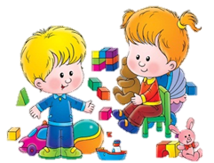
и воспитателем.
В первые дни у ребенка снижается социальная активность. Даже общительные, оптимистичные дети становятся напряженными, замкнутыми, беспокойными, малообщительными. Нужно помнить, что малыши 2-3 лет играют не вместе, а рядом друг с другом. У них еще не развита сюжетная игра, в которую включались бы несколько детей. Поэтому не стоит расстраиваться, если ваш ребенок пока не взаимодействует с другими малышами.
О том, что адаптация идет успешно, можно судить по тому, что кроха все охотнее взаимодействует с воспитателем в группе, откликается на его просьбы, следует режимным моментам.
3. Познавательная активность.
Первое время познавательная активность бывает снижена или даже вовсе отсутствовать на фоне стрессовых реакций. Иногда ребенок не интересуется даже игрушками. Не решается играть. Многим детям требуется посидеть в сторонке, чтобы сориентироваться в окружающей обстановке. В процессе успешной адаптации малыш постепенно начинает осваивать пространство группы, его "вылазки" к игрушкам станут более частыми и смелыми, ребенок станет задавать вопросы познавательного плана воспитателю.

4. Навыки.
Под влиянием новых внешних воздействий в первые дли адаптации к детскому саду ребёнок может на короткое время "растерять" навыки самообслуживания (умение пользоваться ложкой, носовым платком, горшком и т.д.).
Успешность адаптации определяется тем, что ребенок не только "вспоминает" забытое, но вы, с удивлением и радостью, отмечаете новые достижения, которым он научился в саду.
5. Особенности речи.
У некоторых детей словарный запас скудеет или появляются "облегченные" слова и предложения. Не волнуйтесь! Речь восстановится и обогатится, когда адаптация будет завершена.
6. Двигательная активность.
Некоторые дети становятся "заторможенными", а некоторые — неуправляемо активными. Это зависит от темперамента ребенка. Изменяется также и домашняя активность. Хорошим признаком успешной адаптации является восстановление нормальной активности дома, а затем и в садике.
7. Сон.
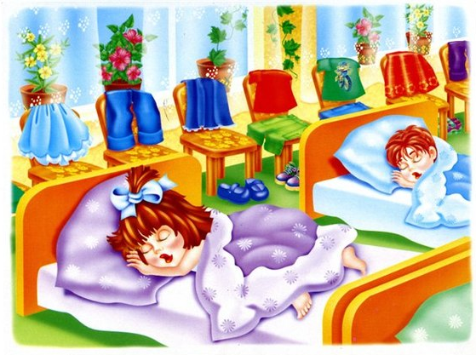
Если вы оставляете ребенка в саду на дневной сон, то готовьтесь, что в первые дни он будет засыпать плохо. Иногда дети вскакивают, или, уснув, вскоре просыпаться с плачем. Дома также может отмечаться беспокойный дневной и ночной сон. К моменту завершения адаптации сон и дома, и в саду обязательно нормализуется.

8.Аппетит.
В первое время у ребенка бывает пониженный аппетит. Это связано с непривычной пищей (непривычен и вид, и вкус), а также со стрессовыми реакциями — малышу просто не хочется есть. Хорошим признаком считается восстановление аппетита. Пусть малыш съедает не все, что есть на тарелке, но он начинает кушать.
9. Здоровье
Стресс приводит к тому, что ребёнок слабеет, снижается сопротивляемость организма инфекциям и он может заболеть в первый месяц (а то и раньше) посещения садика. Часто случается так, что причина постоянных простуд и хронических ОРЗ вовсе не медицинская, а психологическая. Один из известных механизмов психологической защиты так и называется - бегство в болезнь. Не надо думать, что ребенок простужается нарочно, мечтая остаться дома. Это стремление он испытывает неявно, неосознанно, не отдавая себе в нем отчета. И организм подчиняется этой скрытой тенденции: начинает демонстрировать удивительную ослабленность, с легкостью подпадает под любое отрицательное влияние, отказывается противостоять простуде. Любые меры по закаливанию и укреплению организма, безусловно, оправданы и целесообразны. Но не меньшее значение имеют родительские усилия по восстановлению душевной гармонии ребенка. Нередко, добившись эмоционального равновесия, удается преодолеть и склонность к болезням.
Конечно, многие мамы ждут, что негативные моменты поведения и реагирования малыша уйдут в первые же дни. И расстраиваются или даже сердятся, когда этого не происходит. Обычно адаптация проходит за 3-4 недели, но случается, что она растягивается на 3-4 месяца.

